
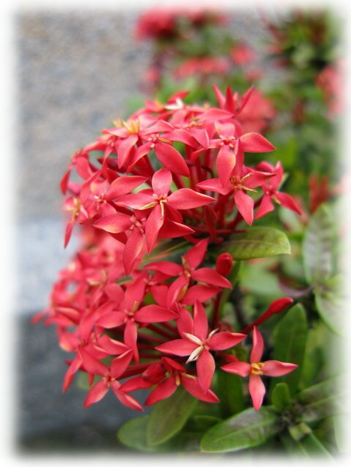 |  | 矮仙丹
 |  | Ixora williamsii
 |  | 艷陽仙丹、買子木
 |  | 茜草科
 |  | 矮仙丹為常綠小灌木，葉外形橢圓，成對長在枝條上，喜歡高溫潮濕的環境。  矮仙丹的四個花藥長在花筒上，花色鮮紅，花絲很短，花冠呈長筒狀含蜜汁，亦為蜜源植物之一。  矮仙丹的果實為黑色果球形，種子呈盾形，果實量少，不易發現。
 |  | 公園、綠地庭園之添景

草屯鎮富功國小 製

